Проект создания мини - музея в детском саду «Светелка».

Одна из проблем современного образования состоит в том, что в процессе воспитания не соблюдается историческая преемственность поколений. Дети лишаются возможности брать пример с людей, живших в прошлом, не знают, как люди решали свои проблемы, что стало с теми, кто пошел против высших ценностей, и с теми, кто смог изменить свою жизнь, подавая нам яркий пример. Процесс познания и усвоения должен начинаться как можно раньше, как образно говорит наш народ: «С молоком матери» ребенок должен впитывать культуру своего народа через колыбельные песни, пестушки, потешки, игры-забавы, загадки, пословицы, поговорки, сказки, произведения декоративно-прикладного искусства. Только в этом случае народное искусство - этот незамутненный источник прекрасного оставит в душе ребенка глубокий след, вызовет устойчивый интерес. Красота родной природы, особенности быта русского народа, его всесторонний талант, трудолюбие, оптимизм предстают перед детьми живо и непосредственно в произведениях народных мастеров. Культуру России невозможно себе представить без народного искусства, которое раскрывает исконные истоки духовной жизни русского народа, наглядно демонстрирует его моральные, эстетические ценности, художественные вкусы и является частью его истории.
Велико значение опыта для духовного развития дошкольников, их эстетического воспитания, знакомство с искусством народных мастеров. Народное искусство поднимает темы большого гражданского содержания, оказывает глубокое идейное влияние на детей. Оно помогает ребятам взглянуть на привычные вещи и явления по-новому, увидеть красоту окружающего мира. Педагогу предопределена высокая миссия – нести в мир детства все нравственные ценности, помочь ребенку открыть этот мир во всем богатстве и многообразии декоративно-прикладного искусства. А значит любое занятие, встреча с игрушкой, творческое дело, беседа – подчинены единственной цели: всестороннее развивать личность ребёнка, ведь все дети должны жить в мире красоты, игры, сказки, музыки, фантазии и творчества.
Помимо основной программы, наш детский сад работает по собственной программе «7 чудес Кузбасса», которая направлена не только на изучение 7 чудес Кузбасса но и на ознакомление детей и их родителей с флорой, фауной Кузбасса и быта народов Сибири, в том числе коренного русского населения. Это и стало побуждающим фактором к созданию и воплощению долгосрочного проекта – мини – музея в групповой комнате нашего детского сада.
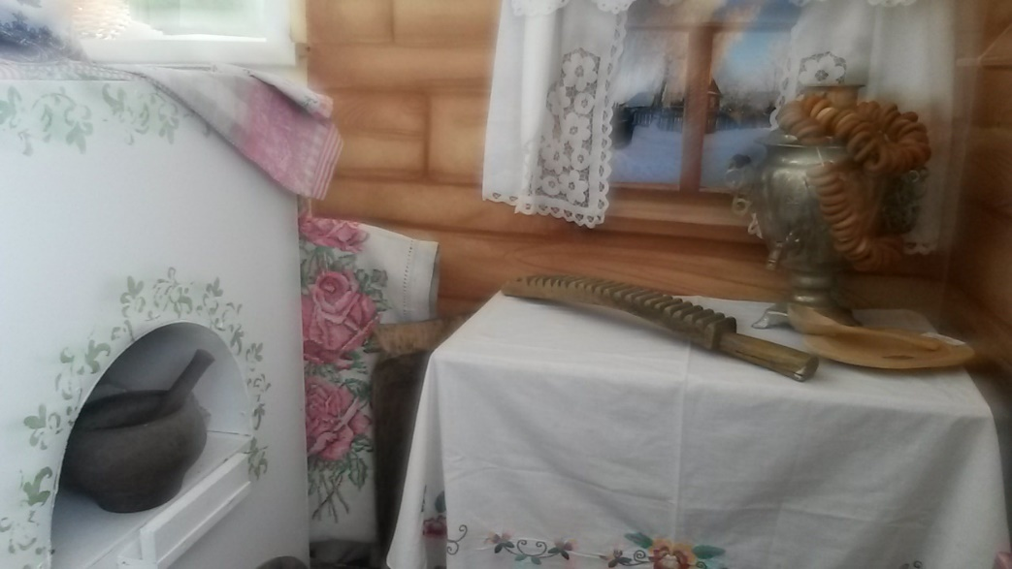
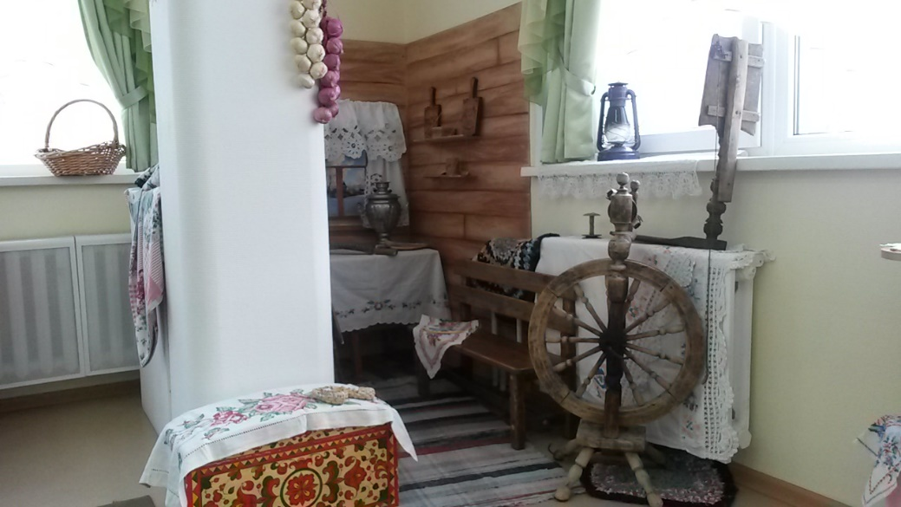
Русская изба – замечательный памятник русской архитектуры. В избе, как правило, была одна комната – светлица, она была и кухней, и спальней. Светлица, или по-душевному, родному – светёлка.
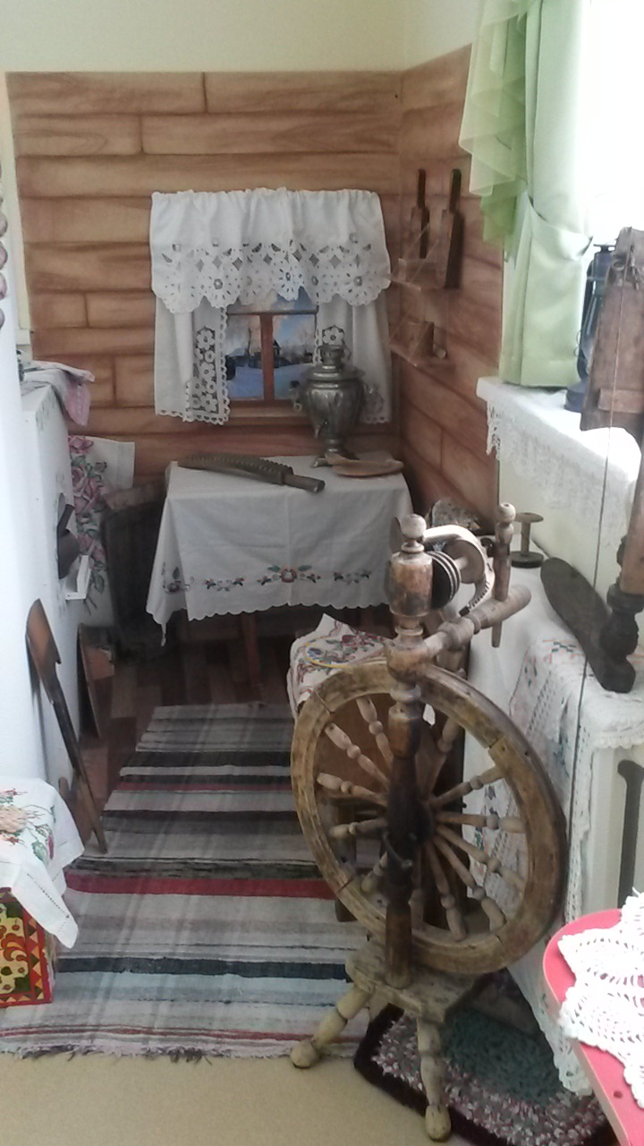
Цель нашей работы : содействовать всестороннему развитию детей, знакомить детей с историей, с основами русской национальной культуры, с бытом и историей своих предков, формирование у дошкольников патриотических чувств.
Участниками проекта являются педагоги ДОУ, дети и родители.
Основные формы работы с мини – музеем :
- экскурсии для детей старшего дошкольного возраста;
- тематические выставки в группах с использованием экспонатов мини – музея;
- проведение занятий по краеведению согласно календарно – тематическому планированию на год;
- проведение развлекательных мероприятий.

